2020-2021学年第1学期《无机及分析化学1》单元测试1（时长：60分钟）

班级： 座号： 姓名：
一、判断题1-10 | × | √ | × | × | √ | √ | × | × | √ | √
二、选择题1-10 | C | B | A | D | B | D | B | A | D | A
选择题11-20 | A | B | A | B | C | A、B | A | A | C | C
选择题21-24 | D | C | C | D

三、简答题
1、（1）海水中的鱼类到了淡水中，水分从淡水向鱼体内渗透，易使鱼涨死。（2）农田施肥过多，土壤溶液浓度过大，当土壤溶液的渗透压高于植物细胞液的渗透压时，植物体内的水分会向外渗透，作物就会失水枯死。（3）溶液的沸点不是恒定的。溶液沸腾时，随着溶剂的蒸发，溶液浓度增大，饱和蒸气压越来越低，沸点应该越来越高。当溶液的浓度达到饱和时，沸点达到恒定。
2、（1）电子组态：1s²2s²2p⁶3s²3p⁶3d⁵4s¹；价电子：3d⁵4s¹
(2)有4个电子层；当n=1时有s亚层，n=2为s、p两个亚层，n=3为s、p、d三个亚层，n=4仅占有s亚层；共有6个成单电子。
（3）该元素处于第四周期第VIB族，d区。
3、（1）CCl₄：中心原子C采取的是等性sp³杂化，正四面体；（2）NF₃：中心原子N采取的是不等性sp³杂化，三角锥形。
四、计算题
1、尿素的质量摩尔浓度为
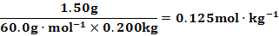
未知物溶液与尿素溶液在同一温度下结冰，则它们的浓度相同，所以未知物的摩尔质量为：
42.75÷0.125=342(g/mol)

2、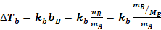
其中，，,
解得

3、解：设HA在解离前的质量摩尔浓度为b₁，离解后“粒子”的总质量摩尔浓度为b₂，则有
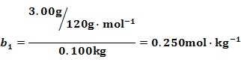

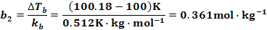
又设平衡时HA有x mol·kg⁻¹解离
H⁺+A⁻
平衡时浓度/(mol·kg⁻¹) 0.250-x x x
所以离解后粒子总浓度为
(0.250-x)+x+x=0.361
x=0.111mol·kg⁻¹

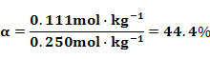

2020-2021学年第1学期《无机及分析化学1》单元测试2（时长：60分钟）

班级： 座号： 姓名：

一、二大题：
判断题（1-10） | × | × | × | √ | × | × | √ | √ | × | ×
选择题1-10 | B | B | A | A | C | C | C | D | C | D
选择题11-20 | B | C | A | D | B | C | D | B | B | A

三大题：
（1）解：(1)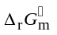(298.15K)=(-196.70-237.13)-(-394.36-2×16.45)=-6.57 kJ/mol＜0
故:标准态,298.15K时,题示反应正向自发进行.
(2)由(298.15K)=-RTLn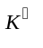, 得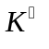=14.2
(3) 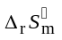(298.15K)= -423.99 J·mol⁻¹·K⁻¹
由(298.15K)=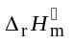(298.15K)-T(298.15K)
得(298.15K)= -132.98 kJ/mol
则反应方向逆转温度为 T=(298.15K)/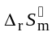(298.15K)=313.7K

（2）解：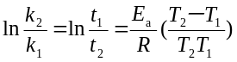
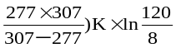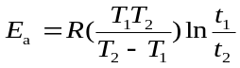
=8.314J·mol⁻¹·K⁻¹× (

= 6.39×10⁴J·mol⁻¹

2020-2021第1学期《无机及分析化学1》单元测试3（时长：60分钟）

判断题（1-10） | × | × | √ | × | √ | √ | × | √ | × | √
选择题1-10 | A | D | D | B | A | D | C | A | B | C
选择题11-20 | A | C | B | B | B | C | C | A | D | D
选择题21-25 | C | B | B | D | B

计算题
1. 解：加入18.00mLHCl，恰好使共轭酸浓度等于其共轭碱浓度，溶液为缓冲液。
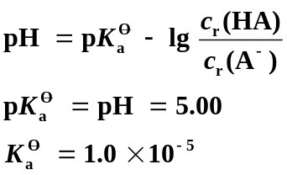
2.解: (1) Zn²⁺ + 4NH₃ [Zn(NH₃)₄]²⁺
c_{r，e} x 5 0.01-x≈0.01
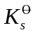 =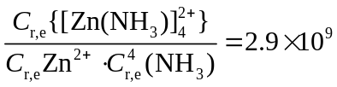
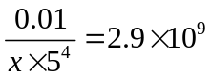
x=c_{r,e}(Cu²⁺) =5.5×10⁻¹⁵
(2)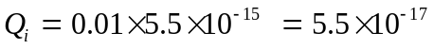
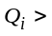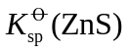，所以有ZnS生成。

3.解：(1) (-)Cu∣Cu²⁺(1 mol⋅L⁻¹)∣∣Ag⁺( 1mol⋅L⁻¹)∣Ag(+) 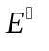= 0.460V
(2)银电极为正极，当往其中加氨水时，由于生成沉淀或配离子，银离子浓度下降，电极电势下降，则原电池电动势降低。而铜电极为负极, 当往其中加氨水时，由于生成沉淀或配离子，使得铜离子浓度下降，电极电势下降，而原电池电动势则升高。

